**Extra opdrachten met antwoordmodel:**

Extra opdracht 4.1

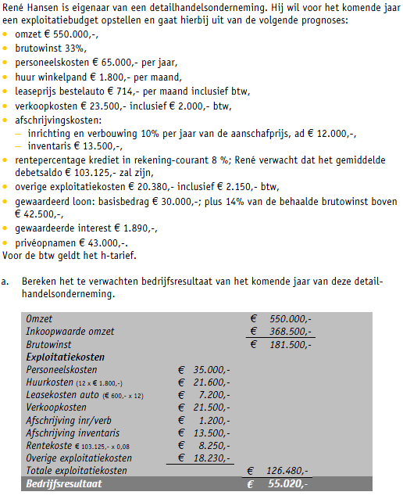

Extra opdracht 4.1

Extra opdracht 4.2

Extra opdracht 4.2

